КРАЙ РОДНОЙ: ПРИКОСНОВЕНИЕ К ИСТОРИИ И СВЯТОСТИ
Куликова Е.Г., учитель истории
МАОУ ООШ с. Быков Отрог
Балаковского района
Саратовской обл.

В начале июня для учащихся общеобразовательной школы и жителей села Быков Отрог Балаковского района была организована экскурсия по историческим местам Пугачевского района нашей области, конечной целью которой стал Вавилов дол.
Маршрут обещал быть интересным и увлекательным. Наш гид - Куликова Елена Геннадьевна буквально всех захватила рассказом об истории старообрядчества и строительстве иргизских монастырей.
В Пугачеве мы ознакомились с достопримечательностями города. Центральная площадь города Пугачева нас встретила переливистым звоном колоколов храма Воскресения Христова. Отсюда наша группа отправилась в краеведческий музей, где мы узнали много интересных исторических фактов. Нам поведали, что основанный в 1919 году краеведческий музей - один из старейших музеев Саратовской области. Директором музея был К.И. Журавлев – удивительный человек, знаток истории, географии, палеонтологии, археологии, этнографии.
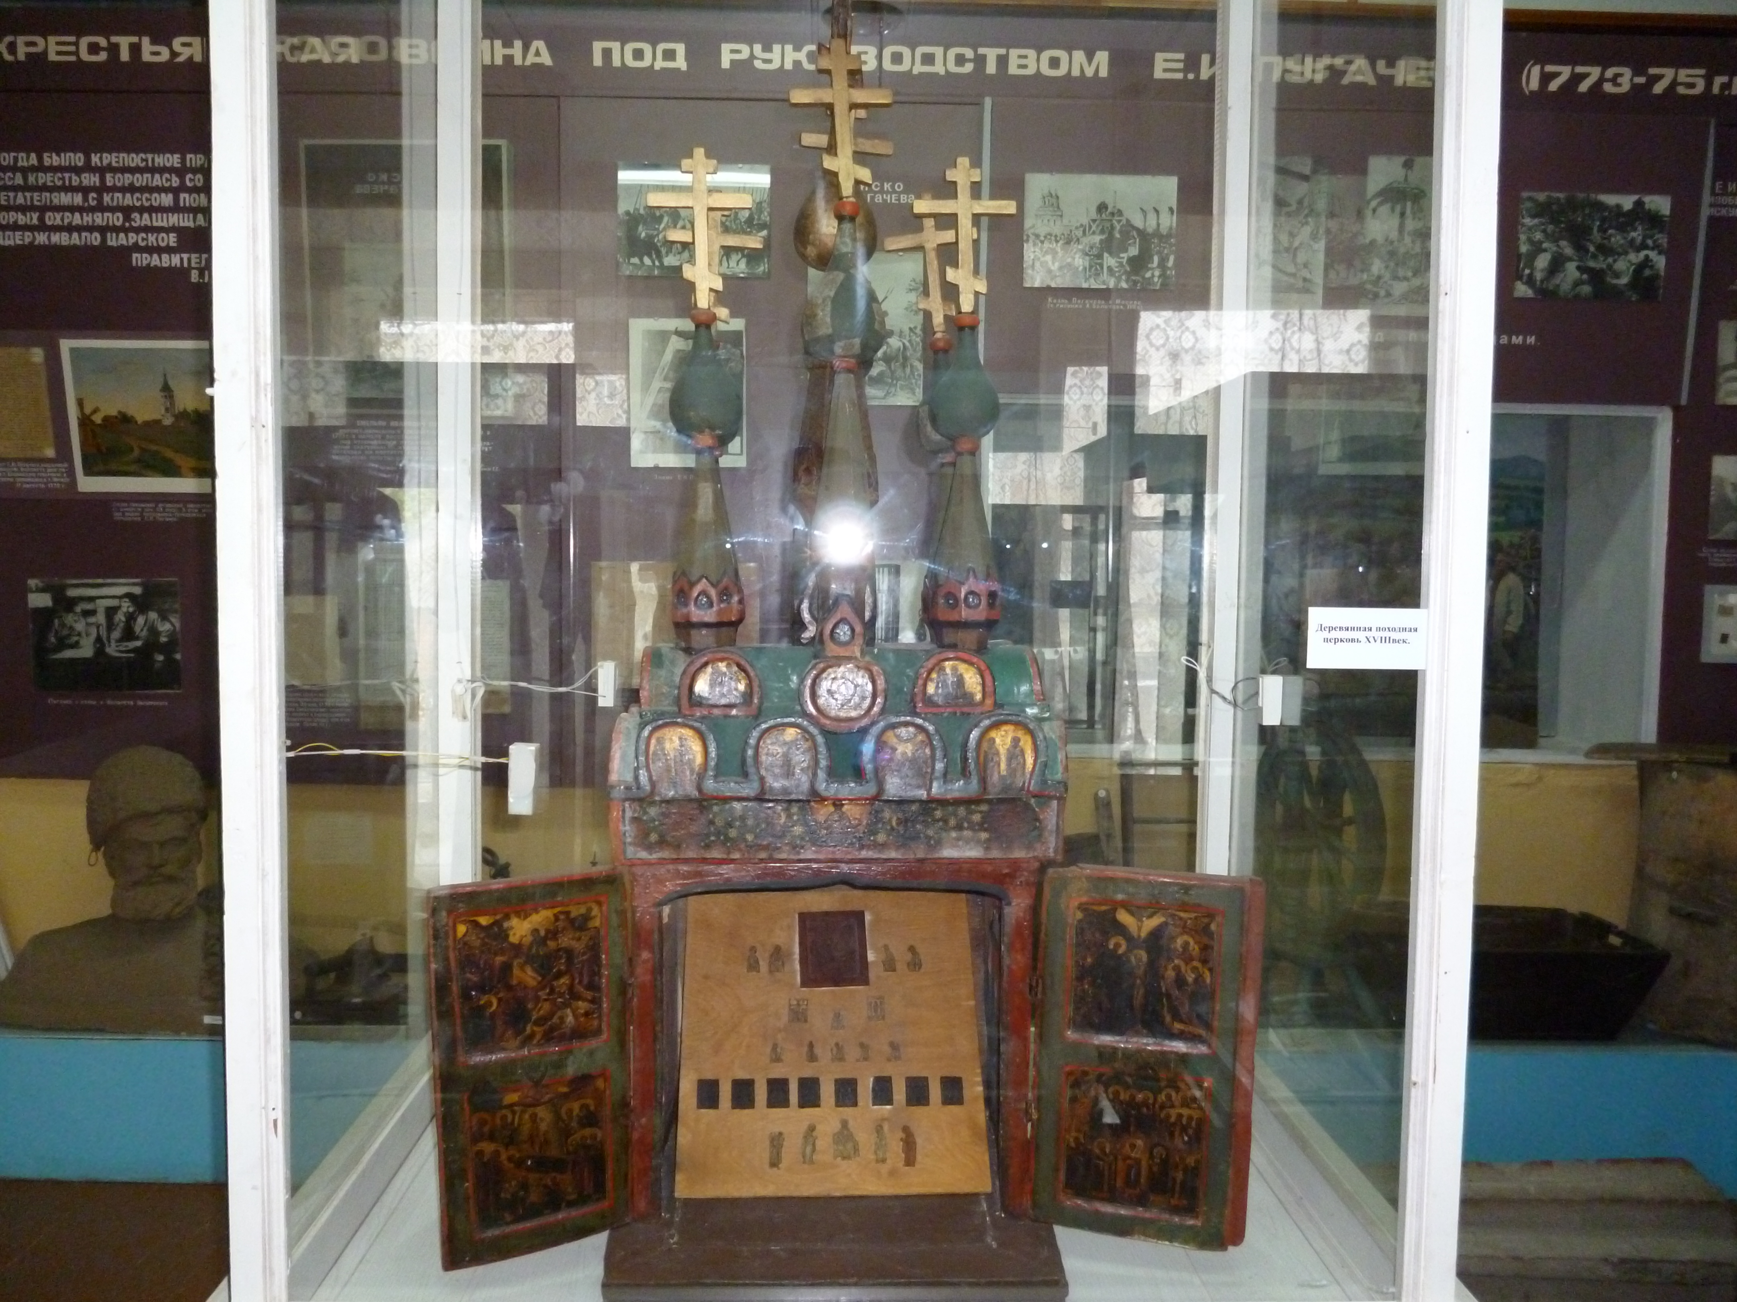
Походная церковь. XVII в.
В пугачевском краеведческом музее хранятся уникальные вещи из ризниц старообрядческих монастырей XVIII – XIX веков, рукописные и старообрядческие книги 16 – XIX вв., походная церковь XVII в., кресты и многое другое.
Далее наш путь продолжился в Ивантеевский район, в Вавилов Дол – это одна из наиболее почитаемых святынь Саратовской епархии.
По силе своей и святости источник Вавилова Дола сравним с Киево-Печерской лаврой и Иерусалимом. Мы посетили часовню, могилу неизвестного монаха, искупались в источнике Святителя Николая Чудотворца, набрали целебной воды из колодца.
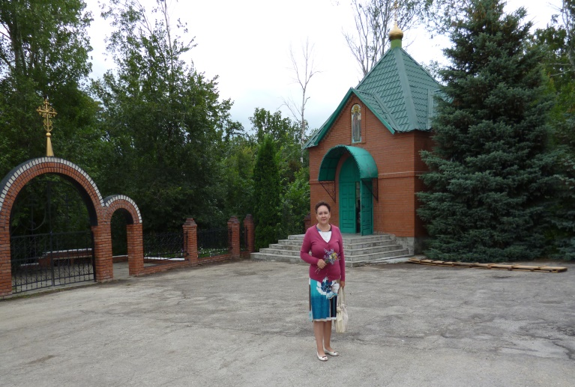
Вавилов Дол - одна из наиболее почитаемых святынь Саратовской епархии, место. По рассказам верующих по силе своей и святости Святой источник «Вавилов Дол» сравним с Киево-Печерской Лаврой и Иерусалимом.
Мы посетили часовню, посетили могилу неизвестного монаха, искупались в святом источнике Святителя Николая Чудотворца, набрали целебной воды из колодца.
В ходе экскурсии мы приобщились к истории родного края, зарядились энергией, привезли домой много положительных эмоций. Экскурсанты высказали пожелание, чтобы такие поездки стали доброй традицией нашего села.

